

Міністерство освіти і науки України КПІ ім. Ігоря Сікорського

Факультет Інформатики та Обчислювальної Технiки

**ЗВІТ**

**До лабораторної роботи №1 з модуля**

**«Основи Front-end технологій»**

Перевірив: Виконав:

Викладач кафедри ІСТ Головатюк Владислав

ФІОТ група ІП-11

Жереб К.А.

Київ 2023

**Тема:** Мова гіпертекстової розмітки сайту HTML-5

**Завдання:**

1. В текстовому редакторі VSCode cтворити WEB-сторінку мовою HTML-5. Обов'язково використовувати теги <TITLE> І <META>. У **TITLE вказати своє прізвище, ініціали та номер групи.** В META - кодування сторінки, keywords, description
2. Створити 3 абзаци з інформацією про автора сторінки:

1-й - прізвище, ім'я, по батькові (використовувати тег H2);

2-й - інформацію про дату і місце народження;

3-й - інформацію про освіту (школа, університет).

1. Інформацію про ваше хобі -у вигляді ненумерованого списку (не менше 3-пунктів).
2. Три ваших улюблених книги або фільми у вигляді нумерованого списку.
3. Абзац з описом самого вподобаного міста, де ви бували.
4. Додати фото цього міста.
5. Додати гіперпосилання на це фото з адресою сайту цього міста.
6. Робота з Git.
7. Використання валідаторів HTML.

**Хід роботи:**

[Посилання на проект в GitHub](https://github.com/aquaprogit/Front)

[Посилання на створений сайт](https://aquaprogit.github.io/Front/lab1/)

**Результат валідації:**

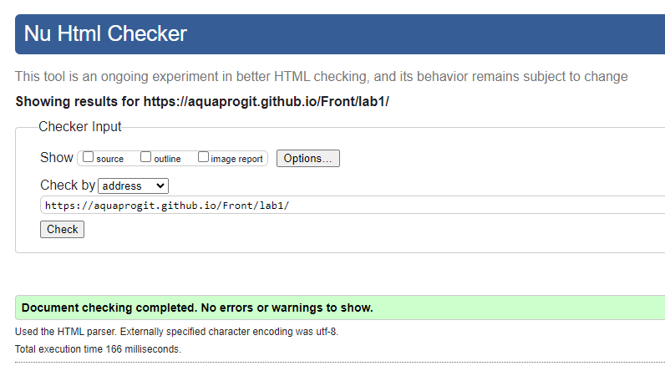

**Висновок:** В ході роботи ми познайомились із мовою гіпертекстової розмітки сайтів HTML-5